A l t r a I n d u s t r i a l M o t i o n

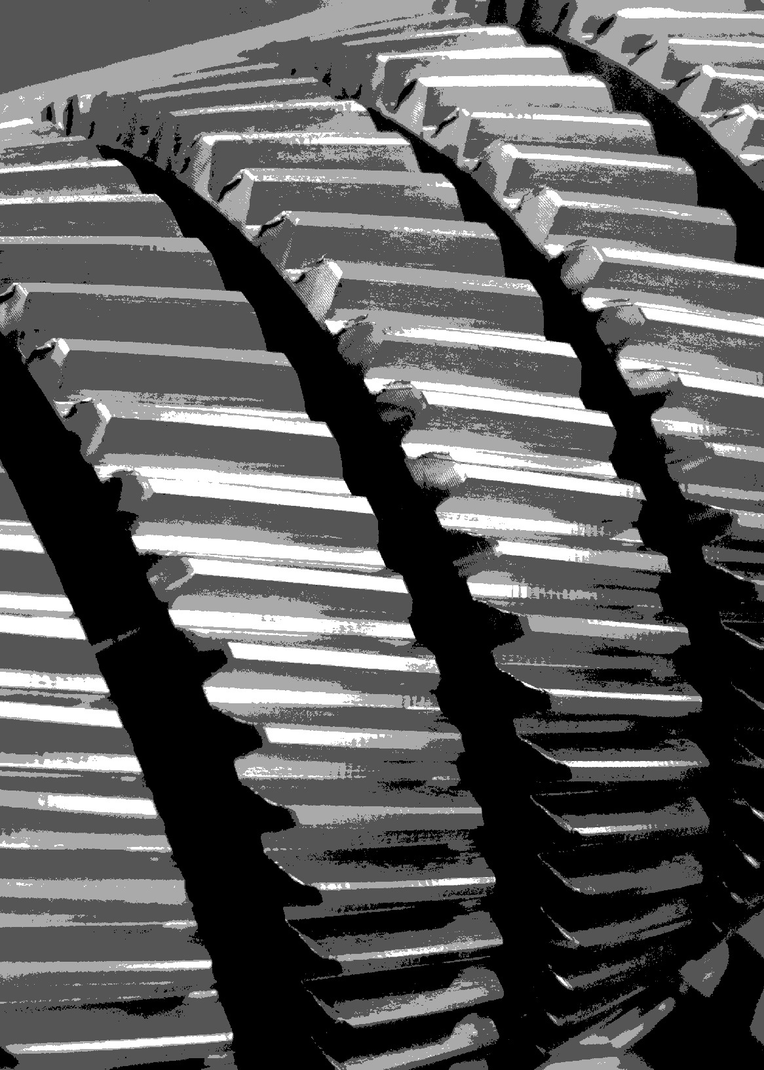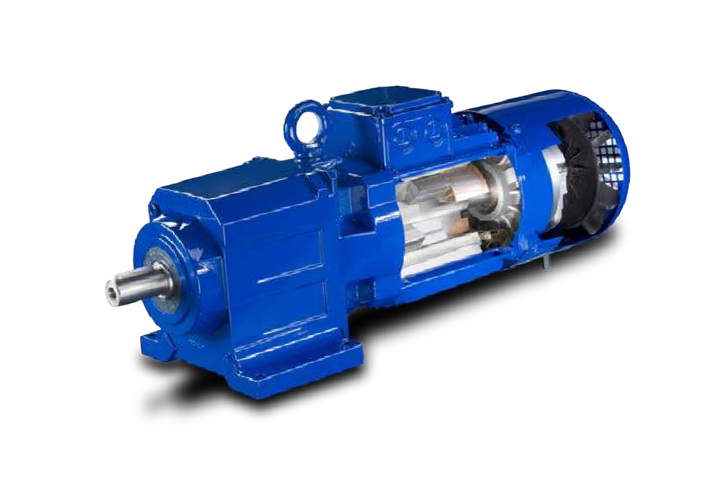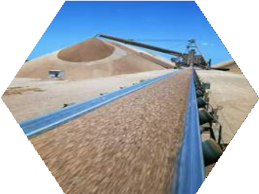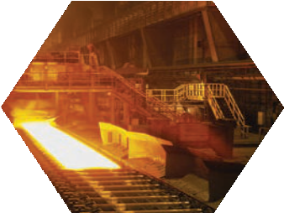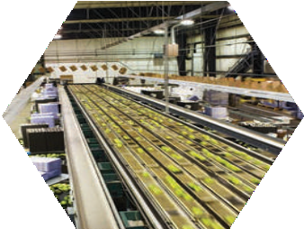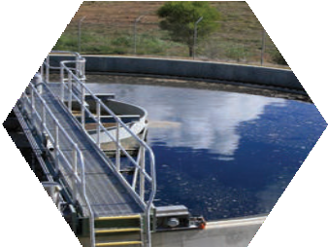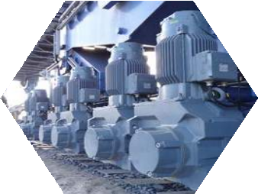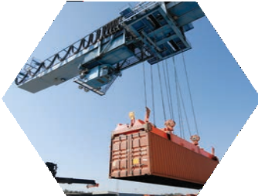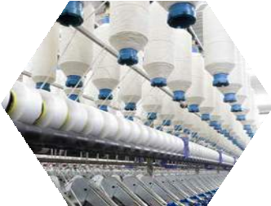

Bauer Gear Motor Ваша движущая сила с 1927

Bauer Gear Motor — Ваша движ ущая сила с 1927 г .
8°
5

ИсторИя
0,5
C
■
0(K) 4
5 7

° 13
25(G)E 3 ,5 ,
0 5
0

6
° °) 1
60 60
=3
) °(
K 60 D-D
, 6x
(
5
2
1
R

3 °
° 3

2

53 )
9,3
42 R6
(≈
27
5
) 
(G 0
R5 5
,

R8(G) R8(G)
R5(G)
50° 8
1
)
G

ации с г.

В 1927 из
уэр альное
ание чных ени- оре, лек-
с ча- льзуя тно- тий аза
лняться
новыми разработками да- е ление.
Т просто
на омпания
око- дукторы
Bauer родоначальником многих
в области мотор-редукторов сомнения продолжит эту
в будущем. Мы гордимся нашими разработками, ведь они позв лили нам поделиться опытом с к - тами как в техническом плане, так и том, что касается применения.
Мы предлагаем специализиро- ванные решения для различных отраслей промышленности на базе нашей программы модульных мотор-редукторов. Нашей целью является удовлетворение потреб- ностей клиентов, а также соблю- дение требований, необходимых для достижения эк ой эффективности в течение всего срока службы мотор-ре торов.

Так, низкое энергопотребление будет играть льшую роль в буду- щем, если клиенту необходимо будет достичь снижения сплу- атационных расходов в течение срока службы двигателей. По этой причине мотор-редукторы, выпу- скаемые компанией Bauer сегодня, уже оснащаются окоэффектив- ными электродвига елями с посто- янным ом. Этот факт позво- ляет нам ост аться пионерами св о дела в настоящ
как и в 1927 г.!

Наши мотор-редукторы использ ются во многих ра о
слях. Примеры сек оров, которым уделяется особое внимание:

- производство изделий из металла (металлургия),
- пищевые продукты и напитки,
- краны, подъемники и леб дки,
- транспортировка сыпучих ма е риалов,

и многие угие секторы — одо- подготовка, техно огия очистки сточных вод, также тек
и химическая промышленности.

Компания Gear Motor яв - ется членом группы специалистов в области передачи мощности, Altra, и имеет годовой оборот более 740 млн долл. США в рамках подразделения по производству решений для электромеханических приводных систем. Мотор-редук- торы Bauer доступны во всем мире, ы гаем приводы для анических
о ем.

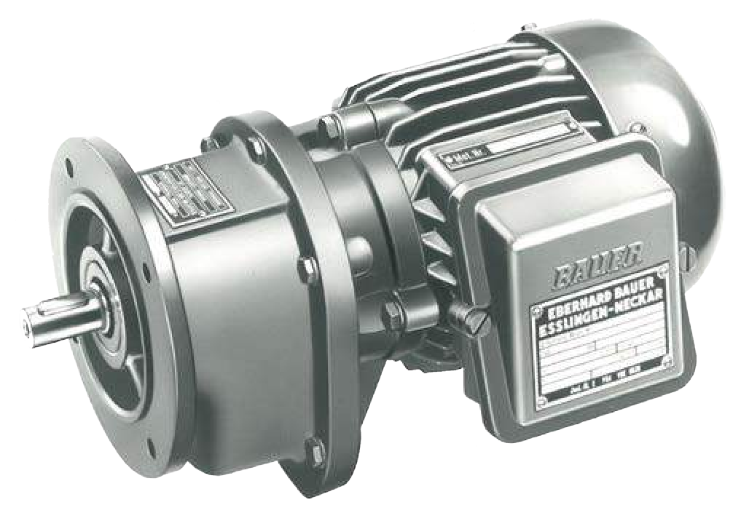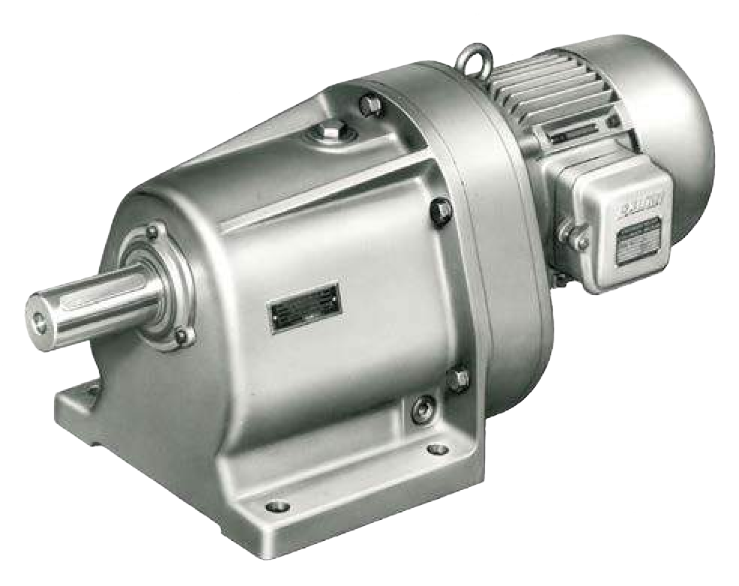
13
,5
46,3
56
Ø74(

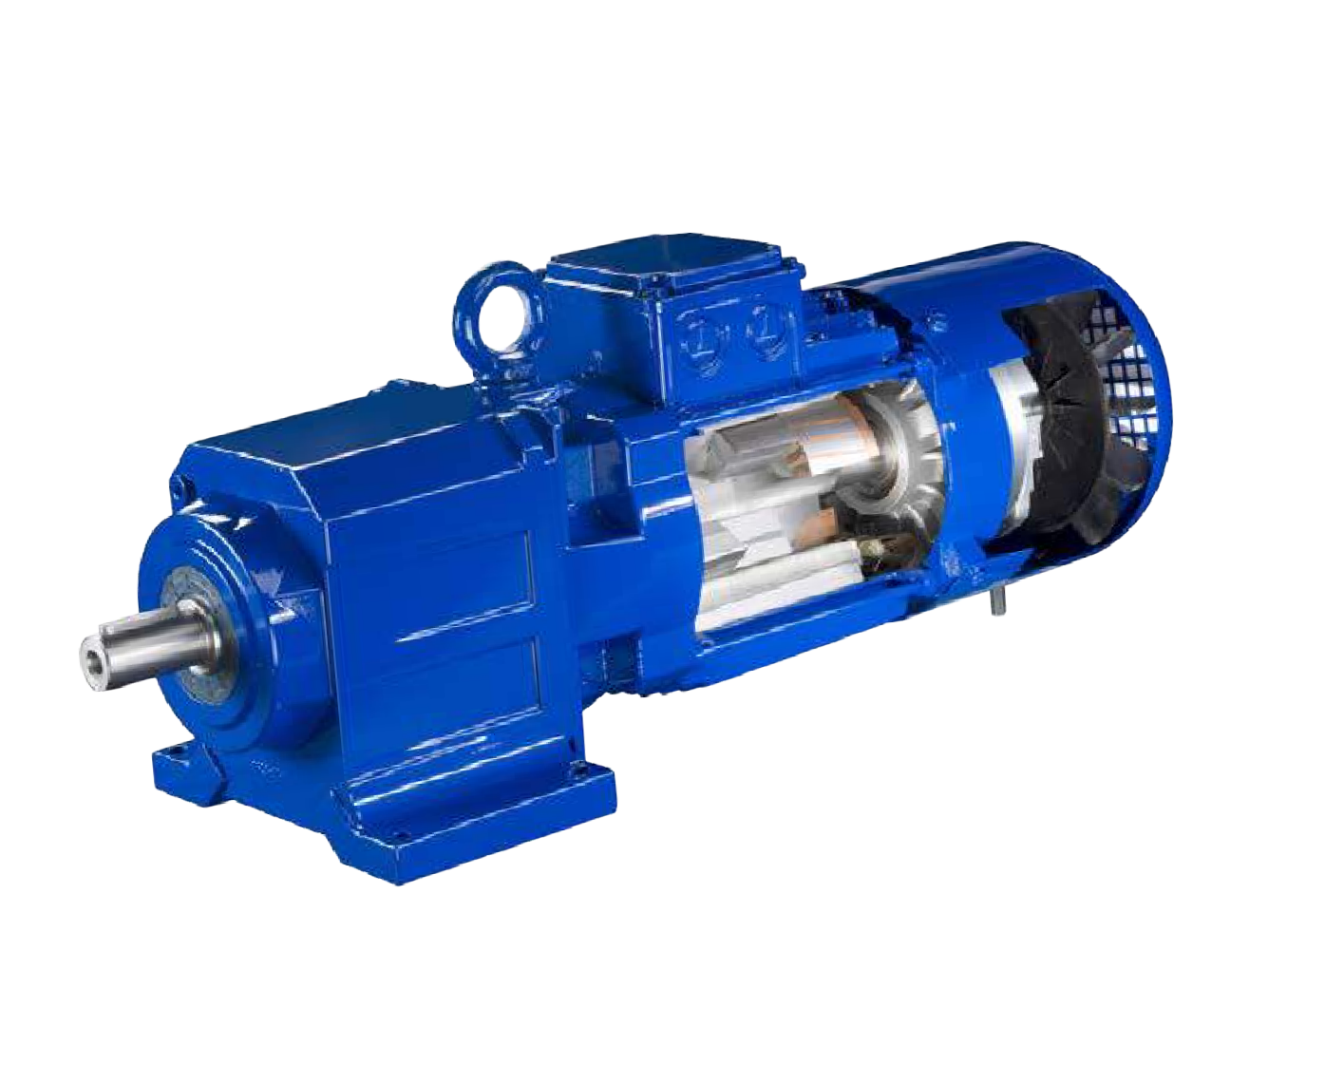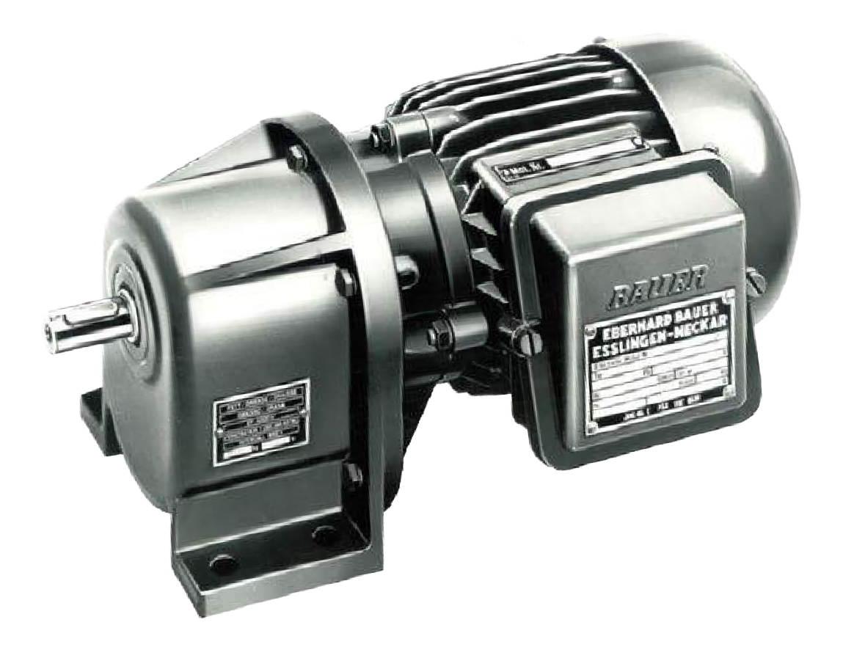www .bauergears.com

1927 21 марта Вильгельм Бауэр возглавил завод по производству электрод- вигателей в Эсслингене, Германия. Концепция мотор-редукторов стала получать развитие.
1936 Вильгельм Бауэр скончался 16 ян- варя 1936 г. Его 21-летний сын Эбер- хард принял на себя руководство заводом.
1947 Открытие первого внешнего подра- зделения в Дюссельдорфе, Герма- ния. Затем последовало открытие еще 21 подразделения.
1959 Открытие первых зарубежных подразделений (Бельгия).
1962 Эберхард Бауэр приобретает небольшой завод по производству двигателей в Мюнхене, Германия.
1969 Поставки мотор-редукторов, произ- веденных после войны, достигли 1 млн единиц.
1971 Открытие новых объектов компании в Унтершлайсхайме, пригороде Мюн- хена.
1973 Компания Bauer приступила к орга- низации сборочных предприятий за рубежом. Большинство из этих про- изводственных объектов находились во владении компании Bauer.
1980 Запуск нового поколения мотор- редукторов — серии G.
1984 Эберхард Бауэр скончался в возра- сте 69 лет. Его сын Райнер возглавил компанию совместно с двумя равно- правными директорами.
1987 Старое оборудование по обработ- ке данных было заменено IBM 4381 спеоративной памятью объемом
1Б6. ВМобщей сложности в компа - нии насчитывалось 74 компьютери- зированных рабочих места.
1994 Ценностные аналитические принци- пы стали частью процесса развития компании Bauer.
1997 Запуск четырех совершенно новых серий под именем «BAUER 2000».
2002 Начато производство на объекте в Злате Моравце, Словакия.
2011 Bauer становится новейшей торговой маркой компании Altra Industrial Motion. Рождение компании Bauer Gear Motor GmbH.

Bauer Gear Motor — Ваша движ ущая сила с 1927 г .
8°
5

Платформа ПродукцИИ
0,5
C
■
0(K) 4
5 7

° 13
25(G)E 3 ,5 ,
0 5
0

6
° °) 1
60 60
=3
) °(
K 60 D-D
, 6x
(
5
2
1
R

3 °
° 3

2

53 )
9,3
42 R6
(≈
27
5
) 
(G 0
R5 5
,

R8(G) R8(G)
R5(G)
50° 8
1
)
G

Компоненты трансмиссии Мотор-ре

Простое механическое подключение к вашему оборудованию
Оборудование
Низкая сложность благо модульной системе

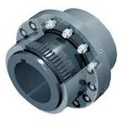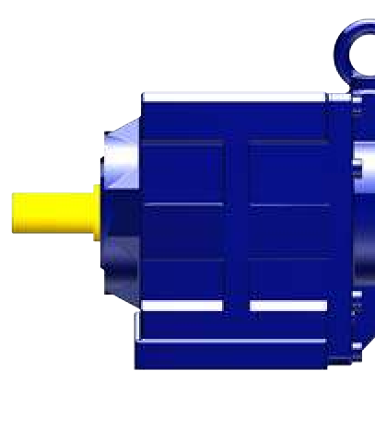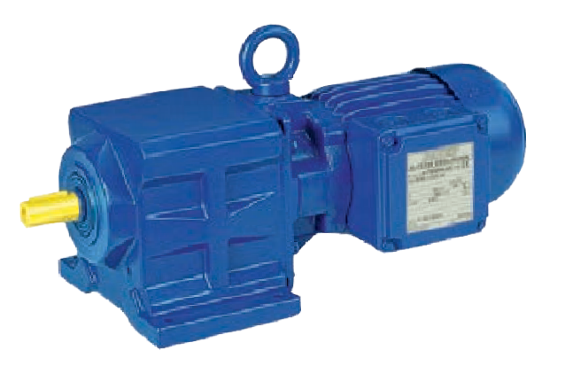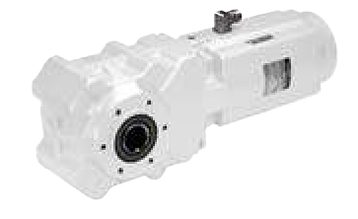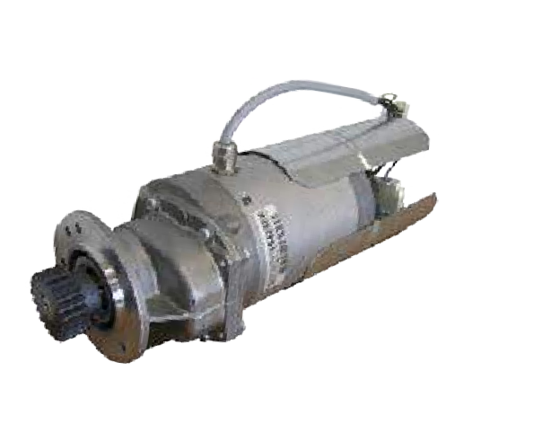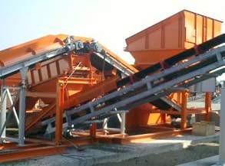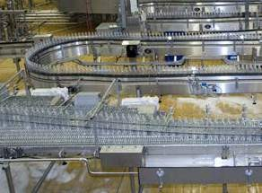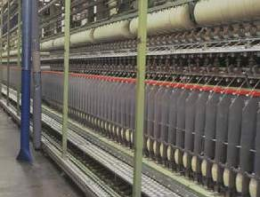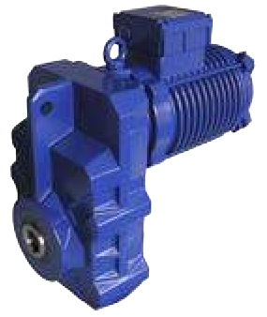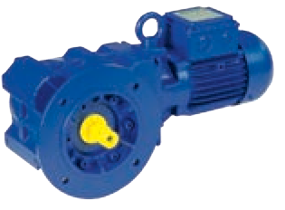
(K (
) 4
7
Ø
13
,5
46,3
56

Модульный стандарт

- Конвейерные установки
- Обработка материалов

Стандарт для специали- зированного применения

- Продовольствие и напитки
- Металлургия
- Промышленность

Стандарт для работы вусолсоовбиыях

- Специализированные приводные решения

www .bauergears.com
8°
R3 30 0
5
,

R40(G)
K

R40(G)
47 
C

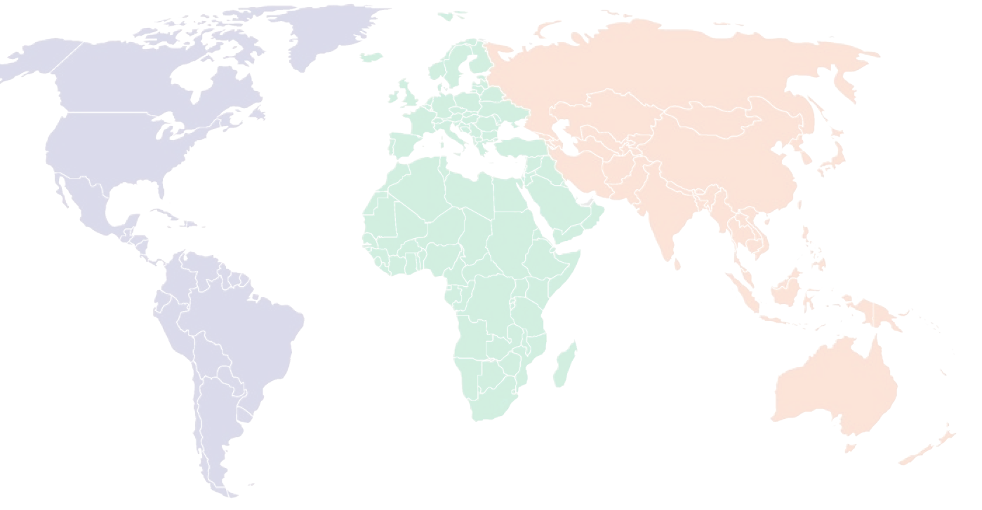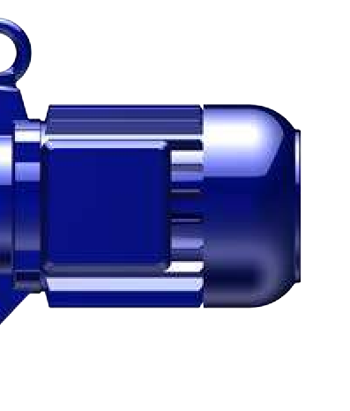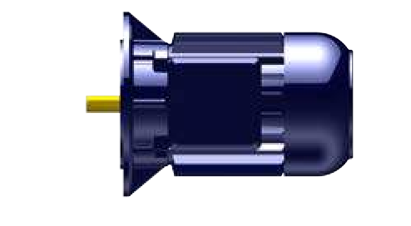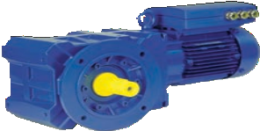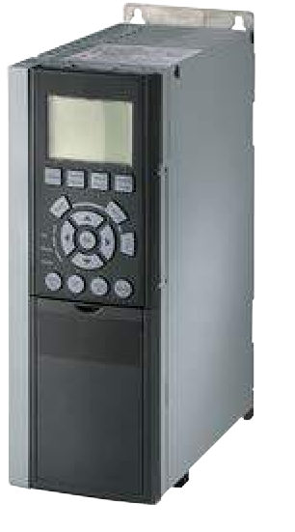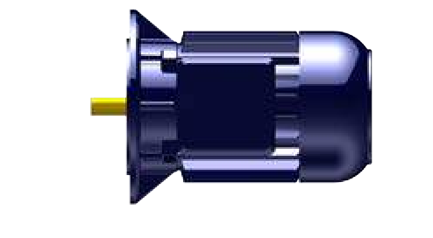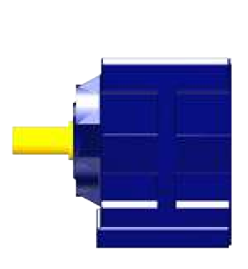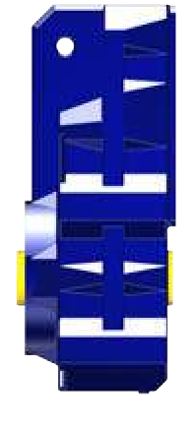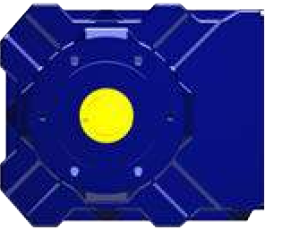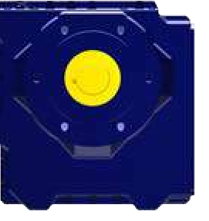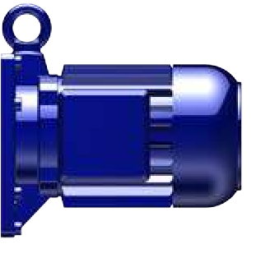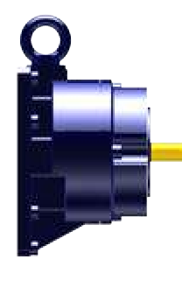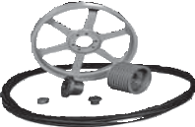
дукторы Управляющая электроника
J

6(K)
30
12 0,5
(28)
(46,3)
даря интеллектуальной Открытые системы для ваших условий
Электроснабжение
использования F
0
H
0
1
R
1
6
R

3°
6x
60 60
°( °
=3
0°
)
~ ~

H
6

B A F-F J

SN
5

C-C
161
,5
+1 +1 13
49,5 - 0 49,5 - 0
10
30 +-
5

) G
( ) 20
01 G +-
+- (
5 4 ,5
7 6 4
R ) 5
G ( 4
7
Ø

C / IEC
K-K

R5
Децентрализованные

Централизованные

C / NEMA

Интегральные

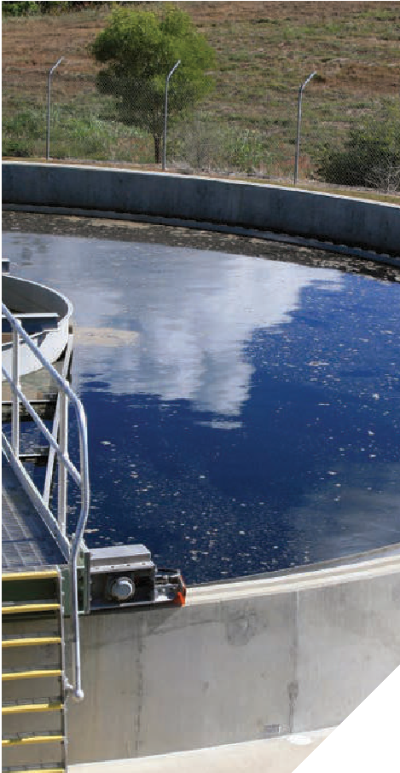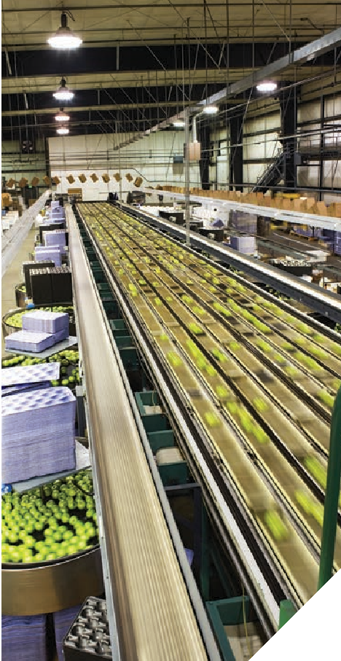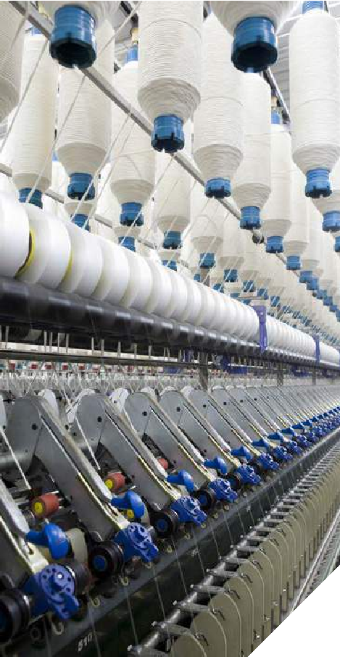
Ковроткацкий станок
Применение
Текстильная
Промышленность
13
,5
46,3
56
Ø74(

Bauer Gear Motor — Ваша движ ущая сила с 1927 г .
8°
5

рынкИ И ОбластИ ПрИмененИя
0,5
C
■
0(K) 4
5 7

° 13
25(G)E 3 ,5 ,
0 5
0

6
° °) 1
60 60
=3
) °(
K 60 D-D
, 6x
(
5
2
1
R

3 °
° 3

2

53 )
9,3
42 R6
(≈
27
5
) 
(G 0
R5 5
,

R8(G) R8(G)
R5(G)
50° 8
1
)
G

сПецИалИзИроВан-
ное оборудоВанИе
ВодоснабженИе
Промышленность
Очистка сточных вод
Применение
Смесительные устройства, насосы

ПродоВольстВИе
И наПИткИ
Промышленность
Продовольствие и напитки
Применение
Приводы конвейеров

www .bauergears.com

R40(G)
12 0,5
K

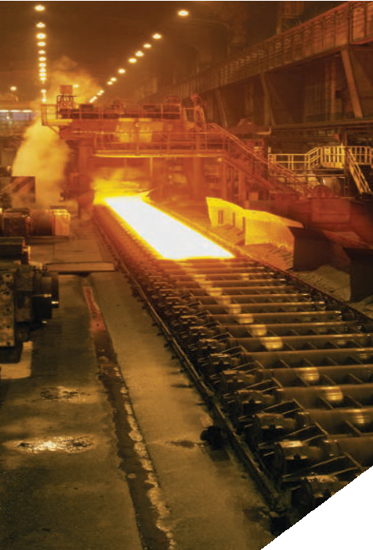
R40(G)
R40 7
4

°
C ₃
0

) 3
,
) 6
8 4
2 (
(

6x
60
°(
=3
6

F-F

5

,5
13

10
+-
5
3 J F
0
°
H
60
°
0° R
) 1
6 ,
2
(K 5
) ( K
30° )
J

K-K

R5
8°
R3 30 0
5
,

металлургИя
И горное дело
Промышленность
Добыча минералов открытым способом
Применение
Фрикционные приводы и приводы конвейеров

металлургИя
Промышленность
Обработка стали
Применение
Привод прокатного стана

H
R
1 R
6
R 61
3° 3°
B A 45
°

C-C
161
+1 +1
49,5 - 0 49,5 - 0
30

) G
( )
01 G
+- (
5 4
7 6
R
обработка
матерИалоВ
Промышленность
Краны и подъемники
Применение
Горизонтальное и верти- кальное перемещение

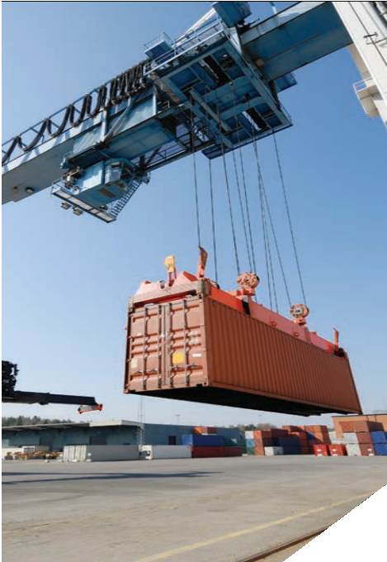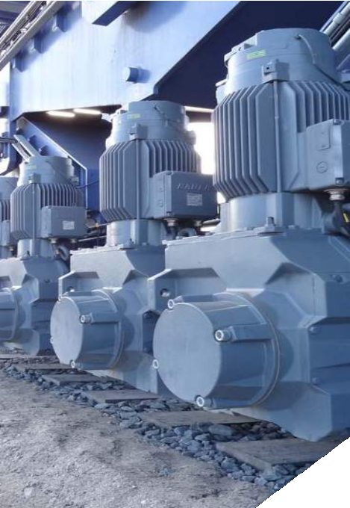
Ø74(G)

Bauer Gear Motor — Ваша движ ущая сила с 1927 г .
8°
5

ПередоВое ПроИзВодстВо
5
, 0

C
■
0(K) 4
5 7

° 13
25(G)E 3 ,5 ,
0 5
0

6
° °) 1
60 60
=3
) °(
K 60 D-D
, 6x
(
5
2
1
R

3 °
° 3

2

53 )
9,3
42 R6
(≈
27
5
) 
(G 0
R5 5
,

R8(G) R8(G)
R5(G)
50° 8
1
)
G

Модифиц компонен электрод

Проектирование и сборка технологически продвинутых мотор-редукторов
бережлИВое ПроИзВодстВо
Производственная эффективность компании Bauer
Уникальная способность значительно улучшить время реакции клиента в условиях малого объема производства

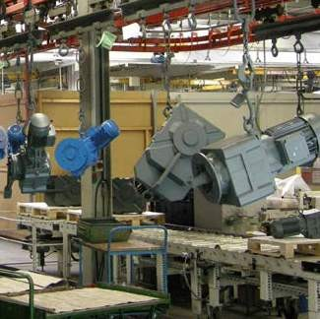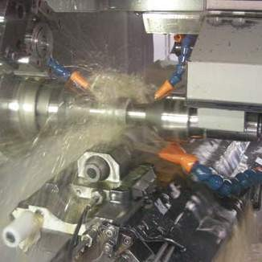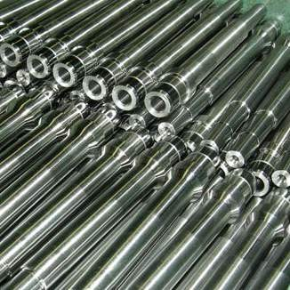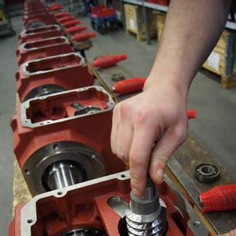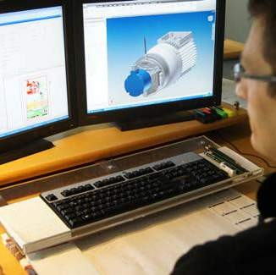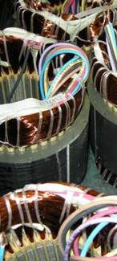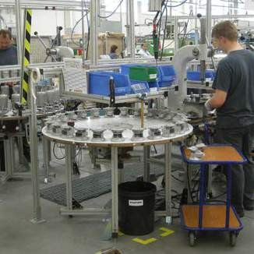
13
,5
46,3

Детали машинной обработки

Более 1 млн вариантов со стандартным временем поставки менее 2 недель
56
Ø74(

www .bauergears.com
8°
R3 30 0
5
,

R40(G)
K
0 K)
°
3 6(
) 3
,
6
4
( 3
0
°
6x
60 60
°( °
=3
60
°)
F-F J

K-K
,5
13

20
+-
5
4,
5

R5
C

)
2 J
8
(
R40(G)
5
, 0

2
1

10
+-
0
0
47 

ированные ты для
F
Эсслинген, Германия H

вигателей
R
1
6 ,
2
(K 5
) (
30° )
H

B A

Злате Моравце, Словакия

C-C
5

10

161

49,5 +1
-
0
49,5 +1

30
- 0

Шэньчжэнь, Китай

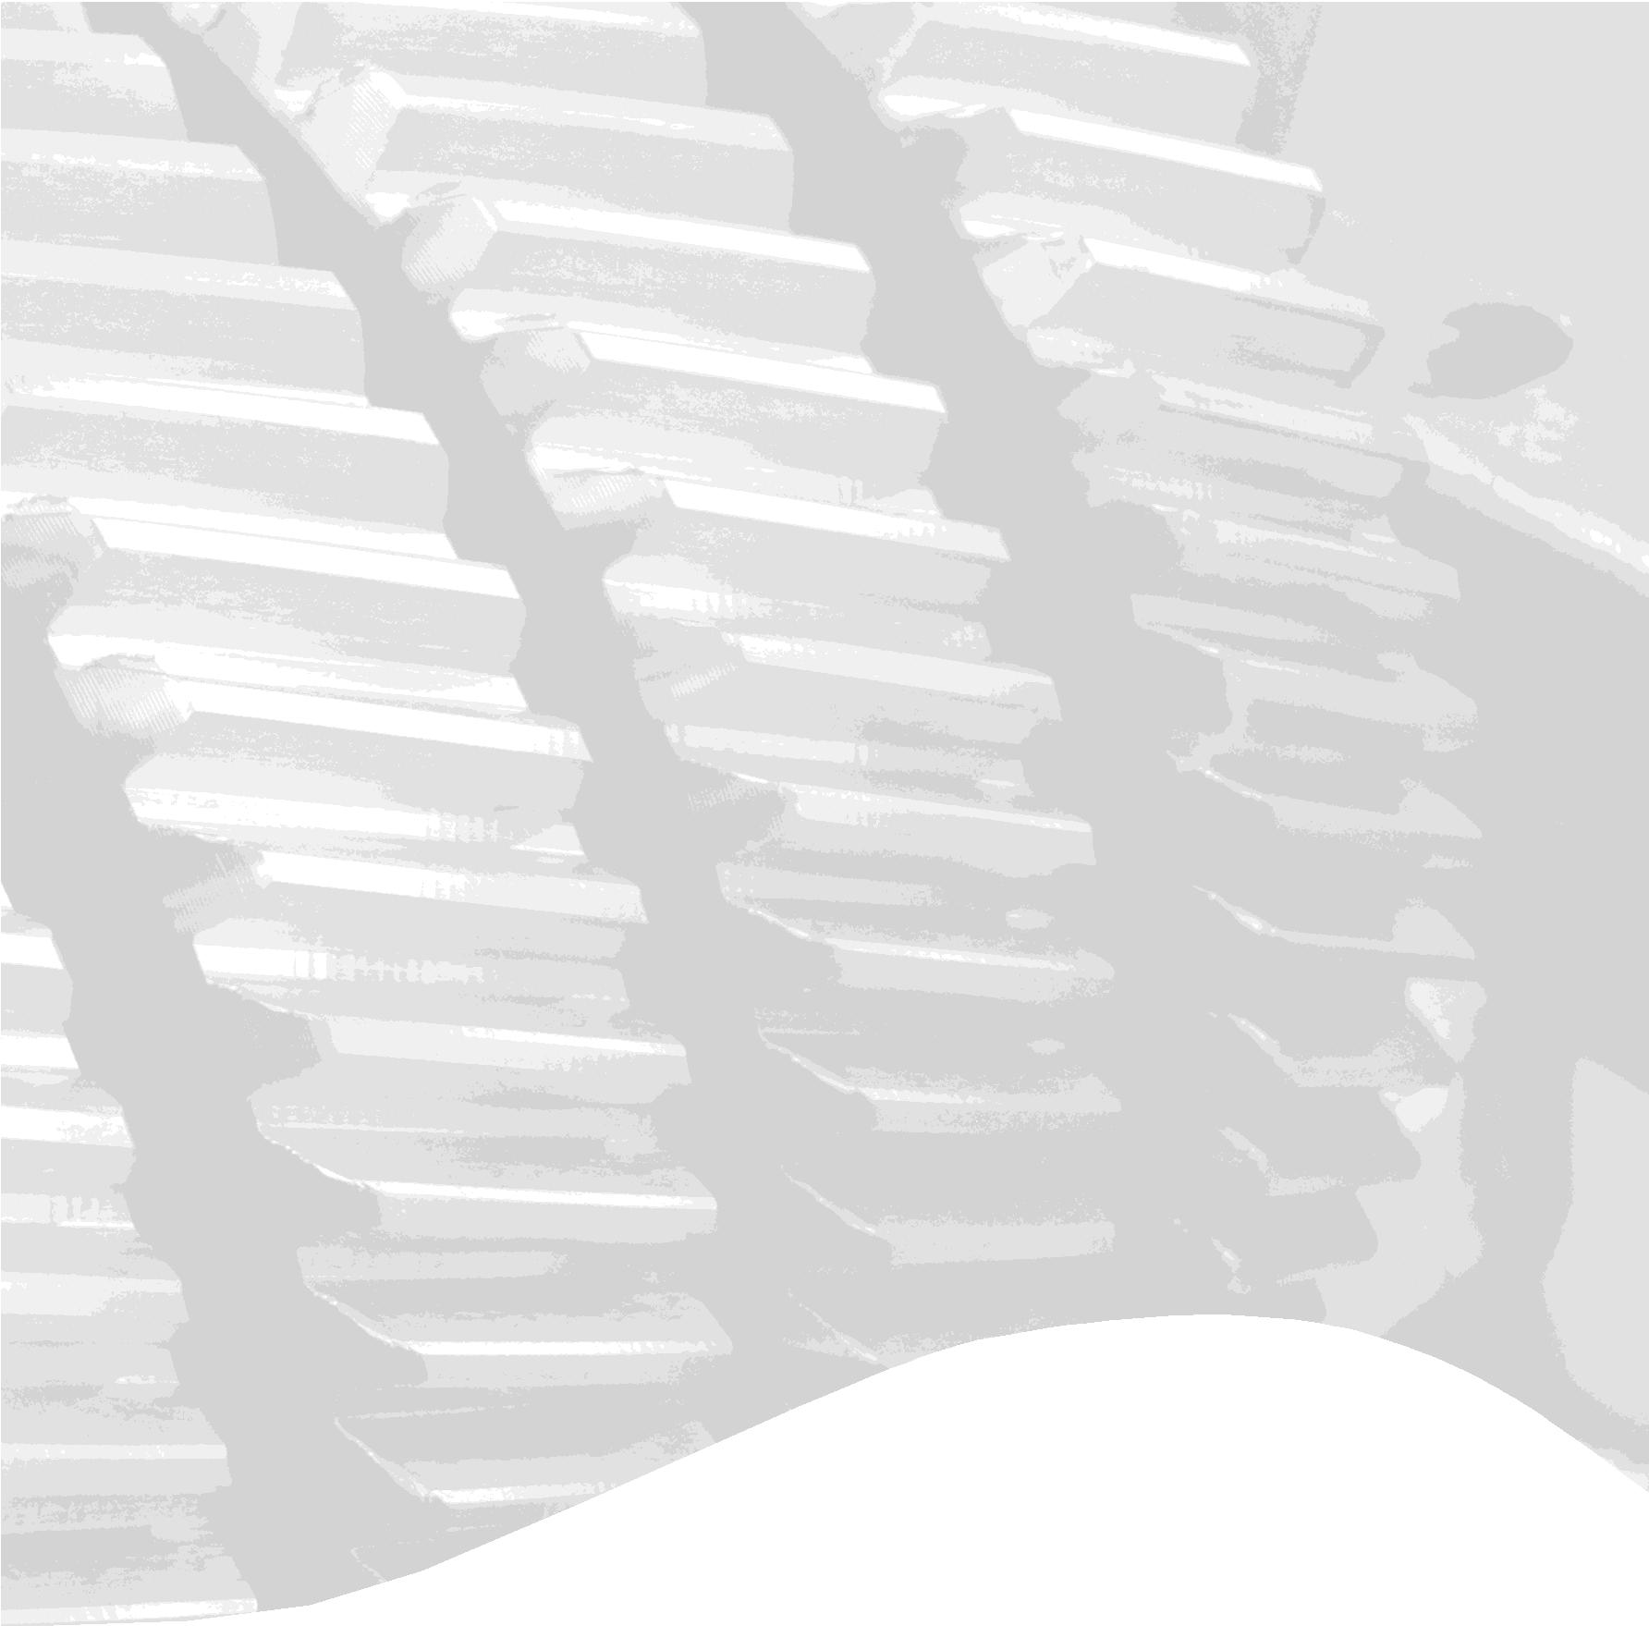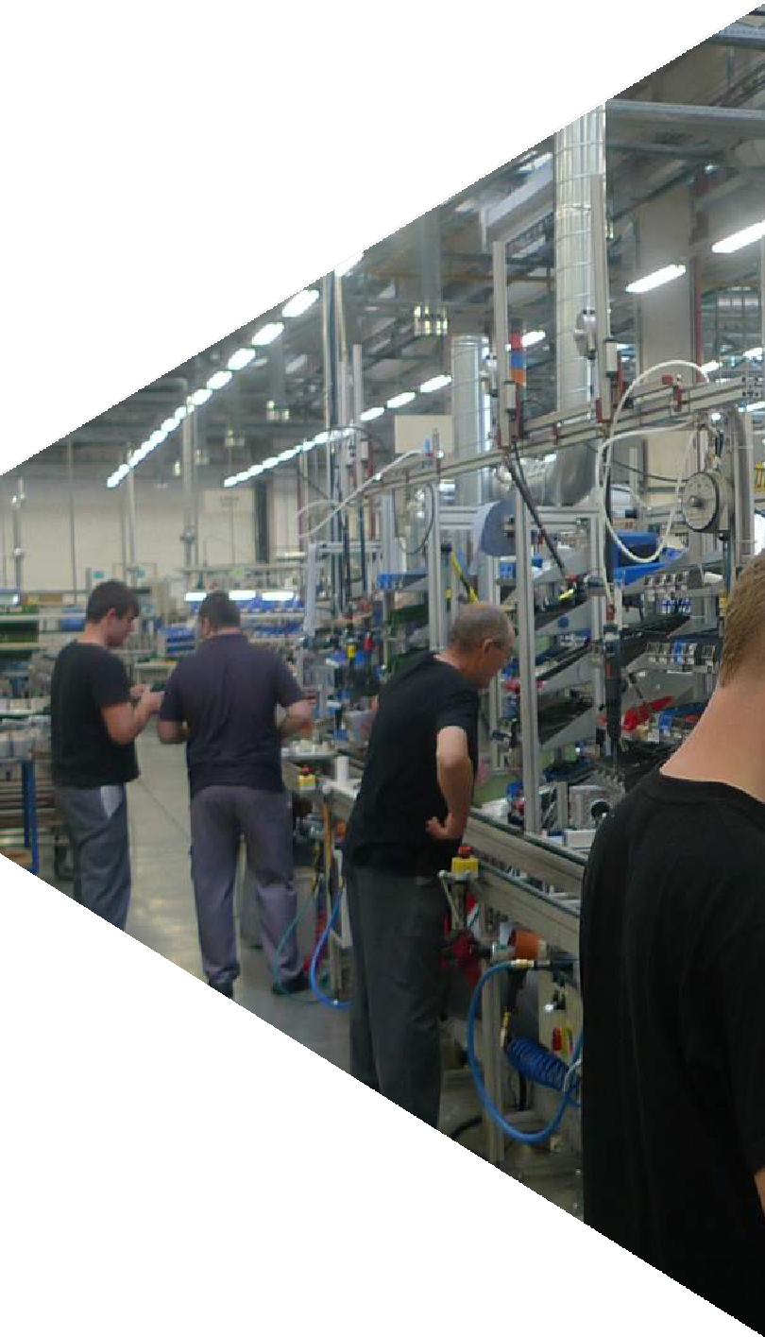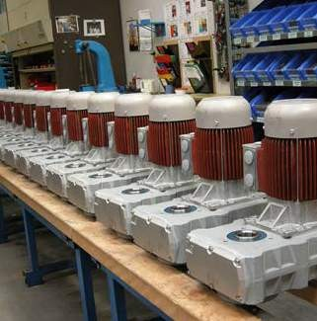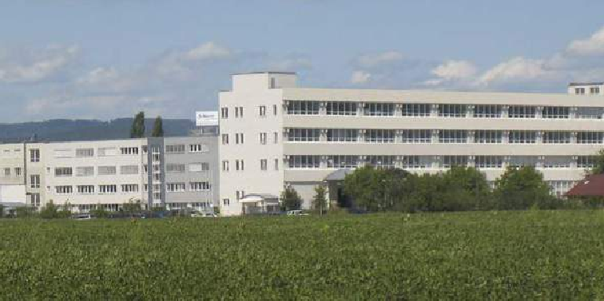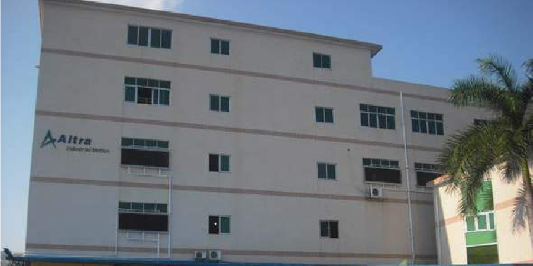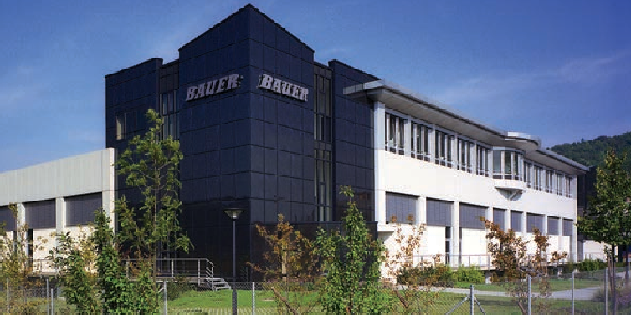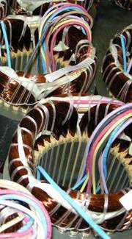

Сомерсет, США
)
G
( )
01 G
+- (
5 4
7 6
R
+-
5

)

G ( 4
7
Ø

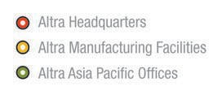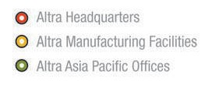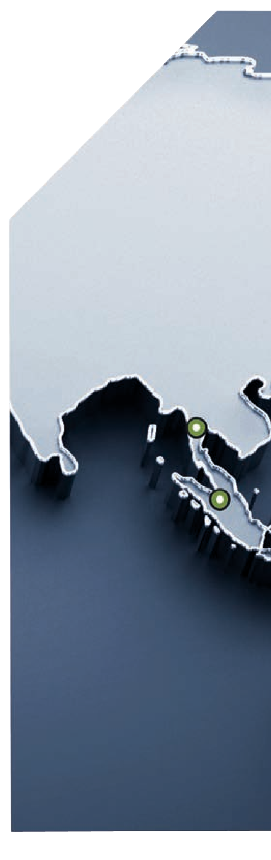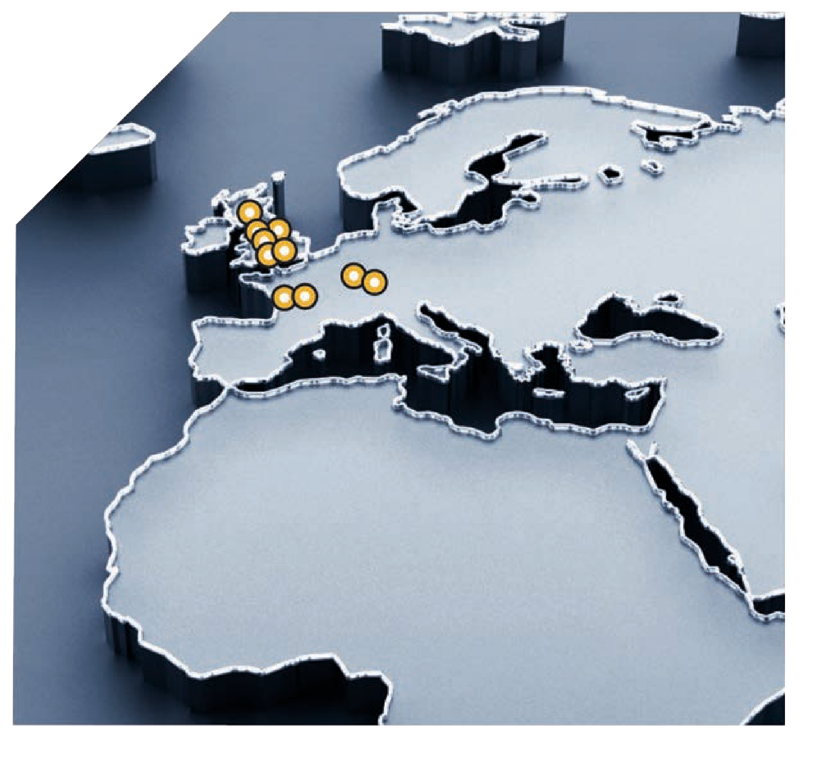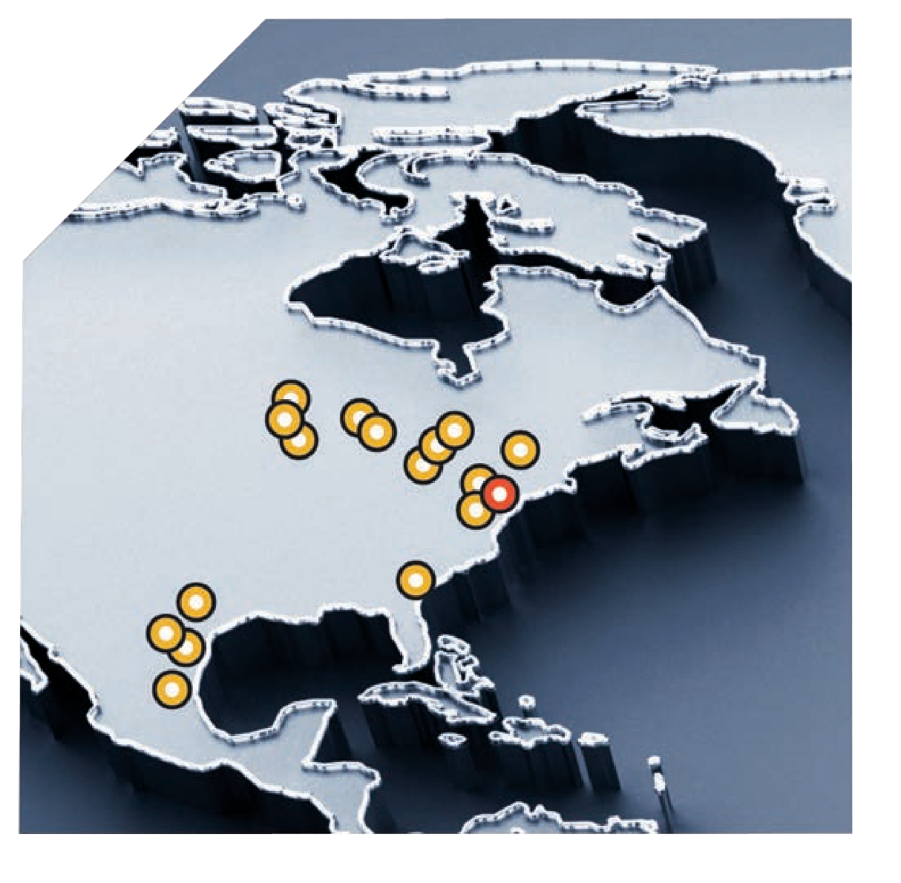
13
,5
46,3
56

Bauer Gear Motor — Ваша движ ущая сила с 1927 г .
8°
5

международное ПрИсутстВИе AltrA
0,5
C
■
0(K) 4
5 7

° 13
25(G)E 3 ,5 ,
0 5
0

6
° °) 1
60 60
=3
) °(
K 60 D-D
, 6x
(
5
2
1
R

3 °
° 3

2

53 )
9,3
42 R6
(≈
27
5
) 
(G 0
R5 5
,

R8(G) R8(G)
R5(G)
50° 8
1
)
G

Международное присутствие позволяет нам ок поддержку для клиентов во всем мире
азывать

26 производственных объект в мире
ов

Прямые продажи более чем
в 25 странах

Штаб-квартира Altra
Производственные предприятия Altra
Отделения Altra в Азиатско- тихоокеанском регионе

Общее присутствие более чем в 70 странах бл сети дистрибьюторов
Ø74(

www .bauergears.com

R40(G)
8°
R3 30 0
5
,
2 0,5

R40(G)
K
0 K)
°
3 6(
) 3
,
6
4
( 3
0
°
6x
60 60
°( °
=3
60
°)
F-F J

K-K
,5
13

20
+-
5
4,
5

R5
47 
C

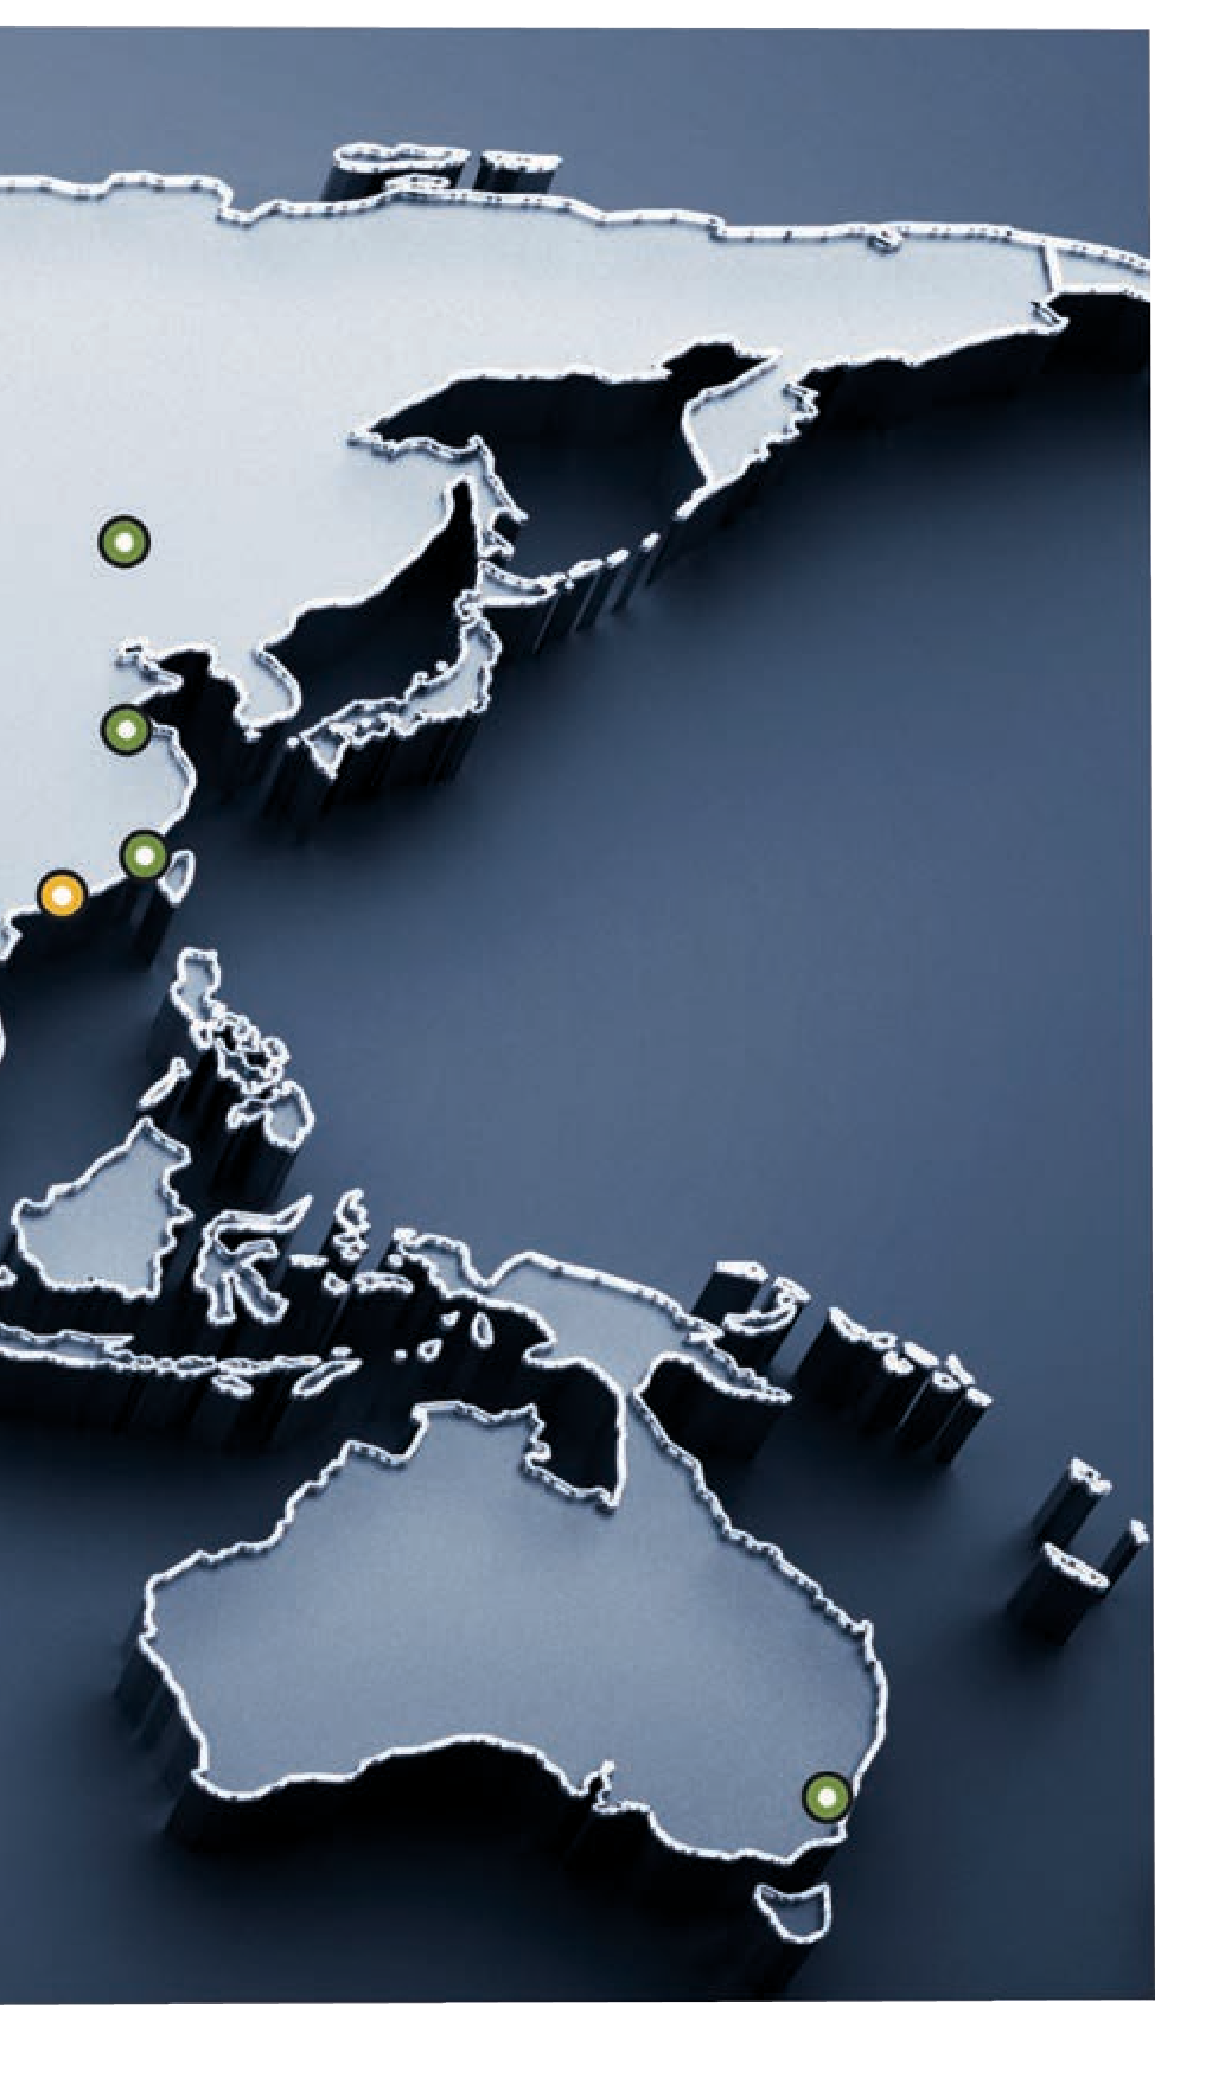

Мы являемся веду- J
1

10
+-
0
0
1
R
1 R
6
R 61
3° 3°
B A 45
°

5

C-C
161
+1 +1
49,5 - 0 49,5 - 0
1
(28)
щим глобальным F
разработчиком H
и производите-
лем электронных H
компонентов сило- вых трансмиссий, используемых
в широком перечне промышленных приводных меха- низмов.

30

агодаря широкой
75 - 0(G)
+
R
1
64(G)
Ø74(G)

Bauer Gear Motor — Ваша движ ущая сила с 1927 г .
8°
5

ЭнергоЭффектИВные РешенИя
0,5
C
■
0(K) 4
5 7

° 13
25(G)E 3 ,5 ,
0 5
0

6
° °) 1
60 60
=3
) °(
K 60 D-D
, 6x
(
5
2
1
R

3 °
° 3

2

53 )
9,3
42 R6
(≈
27
5
) 
(G 0
R5 5
,

R8(G) R8(G)
R5(G)
50° 8
1
)
G

Август 2009 г. Представлен стандарт EN 60034-30.
С 1 января 2015 г.
класс энергоэффективности IE3 является законодательным требованием для двигате- лей мощностью 7,5 кВт и более. Кроме того, двигатели класса энергоэффективности IE2 могут использоваться в комбинации с прео- бразователем частоты.
Начиная с 16 июня 2011 г. класс энергоэффективности IE2 является обязательным.
С 2017 г. и далее
класс энергоэффективности IE3 также станет обязательным для двигателей мощностью менее 7,5 кВт.

EFF
2009
2010
2011
2012
Эффективность
2013
2014
2015
2016
2017
2018
2019

Развитие

упер-премиум
с
IE4

повышенная нормальная
EFF3

высокая

высокая тандартная
EFF2

EFF1

с
IE1
IE2
ремиум

IE

п
IE3

Классификация эффективности
13
,5
46,3
56
Ø74(

www .bauergears.com
8°
R3 30 0
5
,

R40(G)
12 0,5

R40(G)
K
0 K)
°
3 6(
) 3
,
6
4
( 3
0
°
6x
60 60
°( °
=3
60
°)
F-F J

K-K
,5
13

20
+-
5
4,
5

R5
47 
C

Модульная концепция J
10
+-
0
0
1
R
1 R
6
R 61
3° 3°
(28)
двигателей — одна F
платформа H
Двигатели сверхвысокого класса для применения во
взрывоопасных зонах
H

B IE4
C-C
A 45
°
Энергосбережение превышает 30%

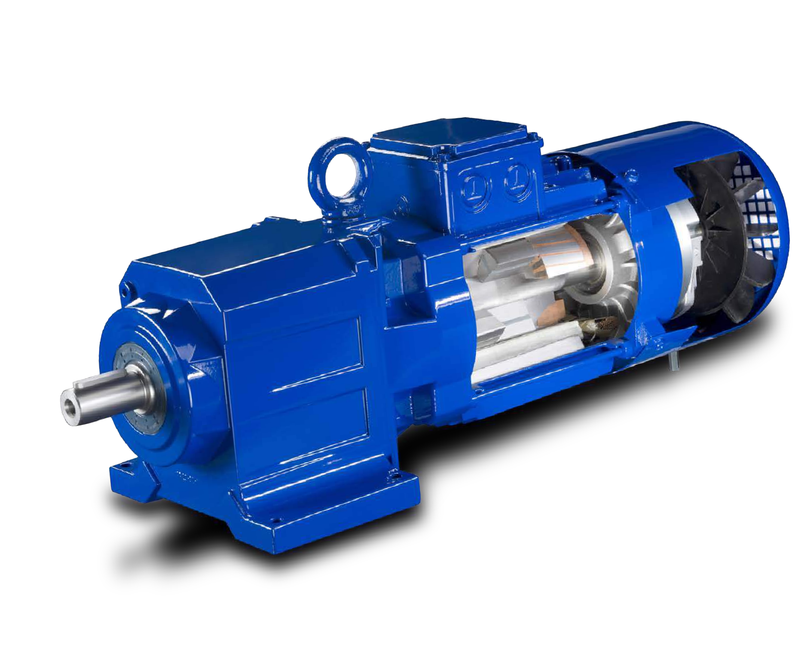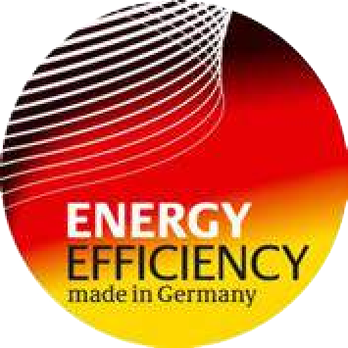
R
Ø74(G)

49,5 +1
-
0
161

49,5 +1
- 0

30
75 - 0(G)
+
1
64(G)

13
,5
46,3
56
Ø74(

Bauer Gear Motor — Ваша движ ущая сила с 1927 г .
8°
5

сПецИалИст По ПроИзВодстВу мотор-редуктороВ
0,5
C
■
0(K) 4
5 7

° 13
25(G)E 3 ,5 ,
0 5
0

6
° °) 1
60 60
=3
) °(
K 60 D-D
, 6x
(
5
2
1
R

3 °
° 3

2

53 )
9,3
42 R6
(≈
27
5
) 
(G 0
R5 5
,

R8(G) R8(G)
R5(G)
50° 8
1
)
G

Одна глобальная про- ектная спецификация удовлетворяет потреб- ности всех клиентов
в мировом масштабе

Продукция соответст- вует законодательным требованиям к энер- гоэффективности или превосходит их

Несколько специали- зированных продуктов для отдельных рынков
5

www .bauergears.com

R40(G)
8°
R3 30 0
5
,
12 0,5

R40(G)
K
0 K)
°
3 6(
) 3
,
6
4
( 3
0
°
6x
60 60
°( °
=3
60
°)
F-F J

K-K
,5
13

20
+-
5
4,
5

R5
47 
C

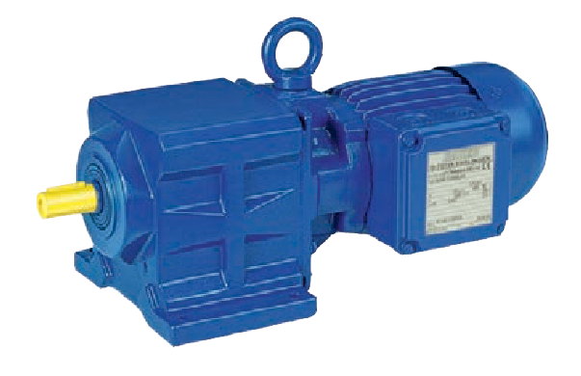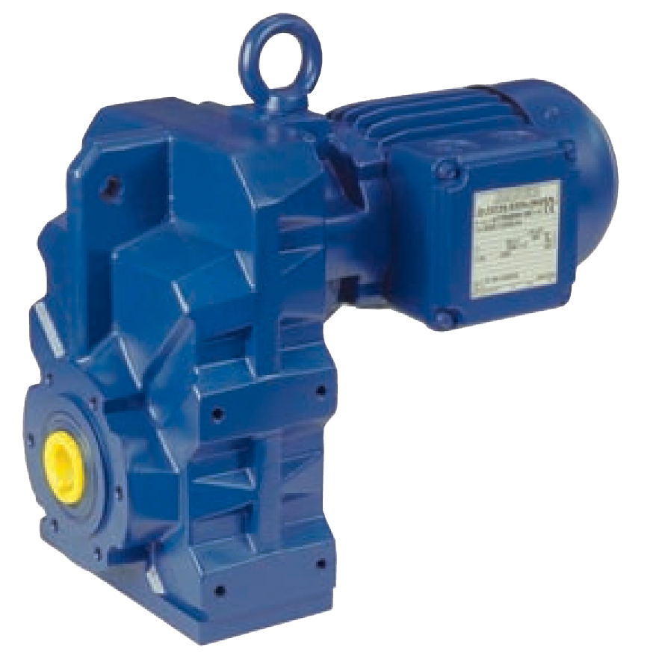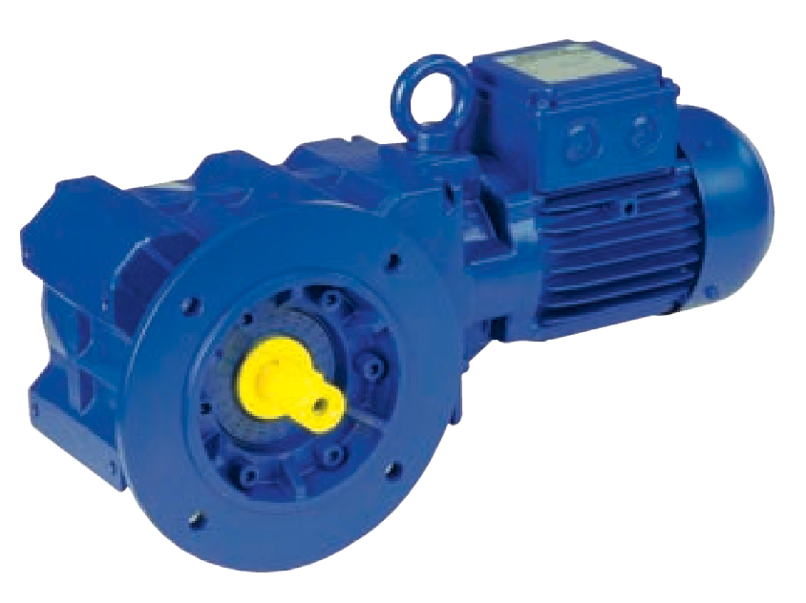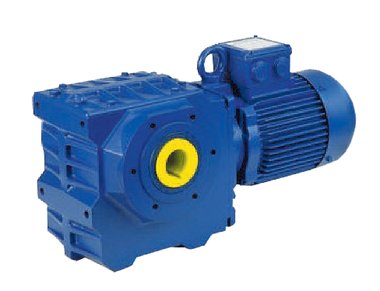

J
)
8
10 2
+- (
0
Большие возможности F
по проектированию H
0
1
R
1 R
6
R 61
3° 3°
B A 45
°

5

C-C
161
+1 +1
49,5 - 0 49,5 - 0
10
30 +-
5
специализированных
решений
H

Оригинальный мотор- редуктор представлен в 1927 г.

Tехническая, инженер- ная международная торговая организация
)
G
( )
01 G
+- (
4
R75
6
Ø74(G)

